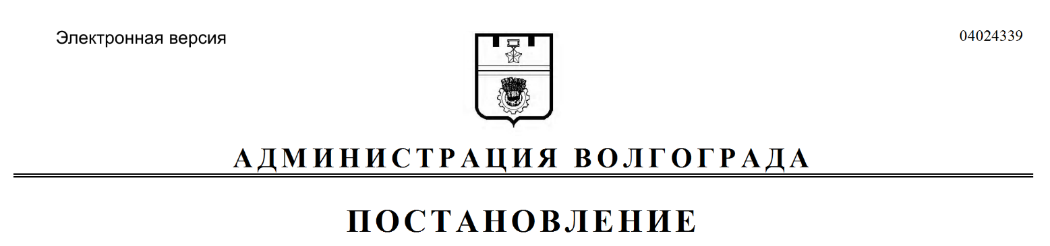
от 20.01.2022 № 48

О внесении изменений в постановление администрации Волгограда от 16 июля 2019 г. № 787 «Об утверждении административного регламента предоставления муниципальной услуги «Утверждение схемы расположения земельного участка на кадастровом плане территории в целях раздела земельного участка, находящегося в муниципальной собственности городского округа город-герой Волгоград, и земельного участка, государственная собственность на который не разграничена, расположенного на территории городского округа город-герой Волгоград»

В соответствии с Земельным кодексом Российской Федерации, Федеральным законом от 27 июля 2010 г. № 210-ФЗ «Об организации предоставления государственных и муниципальных услуг», руководствуясь статьями 7, 39 Устава города-героя Волгограда, администрация Волгограда
ПОСТАНОВЛЯЕТ:
1. Внести в раздел 2 административного регламента предоставления муниципальной услуги «Утверждение схемы расположения земельного участка на кадастровом плане территории в целях раздела земельного участка, находящегося в муниципальной собственности городского округа город-герой Волгоград, и земельного участка, государственная собственность на который не разграничена, расположенного на территории городского округа город-герой Волгоград», утвержденного постановлением администрации Волгограда
от 16 июля 2019 г. № 787 «Об утверждении административного регламента предоставления муниципальной услуги «Утверждение схемы расположения земельного участка на кадастровом плане территории в целях раздела земельного участка, находящегося в муниципальной собственности городского округа город-герой Волгоград, и земельного участка, государственная собственность на который не разграничена, расположенного на территории городского округа город-герой Волгоград», следующие изменения:

1.1. Дополнить пунктом 2.6¹ следующего содержания:
«2.6¹. Заявитель вправе отозвать свое заявление на любой стадии предоставления муниципальной услуги, обратившись с соответствующим заявлением по своему выбору в ДМИ или в МФЦ.
На основании заявления об отзыве заявления заявителю направляется уведомление о прекращении рассмотрения заявления с приложением поданных заявления и прилагаемых к нему документов в пределах срока предоставления муниципальной услуги.».
1.2. Дополнить пунктом 2.7¹ следующего содержания:
«2.7¹. Основания для возврата заявления:
заявление не соответствует требованиям, установленным подпунктом 2.6.1.1 настоящего раздела;
заявление подано в иной уполномоченный орган;
к заявлению не приложены документы, предусмотренные подпунктом 2.6.1 настоящего раздела.».
1.3. Абзац третий подпункта 2.12.1 изложить в следующей редакции:
«Помещения ДМИ должны соответствовать санитарным правилам
СП 2.2.3670-20 «Санитарно-эпидемиологические требования к условиям труда», утвержденным постановлением Главного государственного санитарного врача Российской Федерации от 02 декабря 2020 г. № 40 «Об утверждении санитарных правил СП 2.2.3670-20 «Санитарно-эпидемиологические требования к условиям труда», и быть оборудованы средствами пожаротушения.».
2. Департаменту муниципального имущества администрации Волгограда обеспечить внесение соответствующих изменений в государственную информационную систему «Региональный реестр государственных и муниципальных услуг (функций) Волгоградской области» и контроль за обновлением сведений об услугах на Едином портале государственных и муниципальных услуг (функций) (www.gosuslugi.ru), официальном портале Губернатора и Администрации Волгоградской области (www.volgograd.ru), официальном сайте администрации Волгограда в информационно-телекоммуникационной сети Интернет (www.volgadmin.ru).
3. Настоящее постановление вступает в силу со дня его официального опубликования.
4. Контроль за исполнением настоящего постановления возложить на первого заместителя главы Волгограда Пешкову И.С.

Глава Волгограда В.В.Марченко

